Учреждение образования
«БЕЛОРУССКИЙ ГОСУДАРСТВЕННЫЙ ТЕХНОЛОГИЧЕСКИЙ УНИВЕРСИТЕТ»
Отчёт по дисциплине:
«Основы программной инженерии»

Студент: Никитков Д. В.
ФИТ 1 курс 8 группа
Преподаватель: Лыкова Ю. Д.
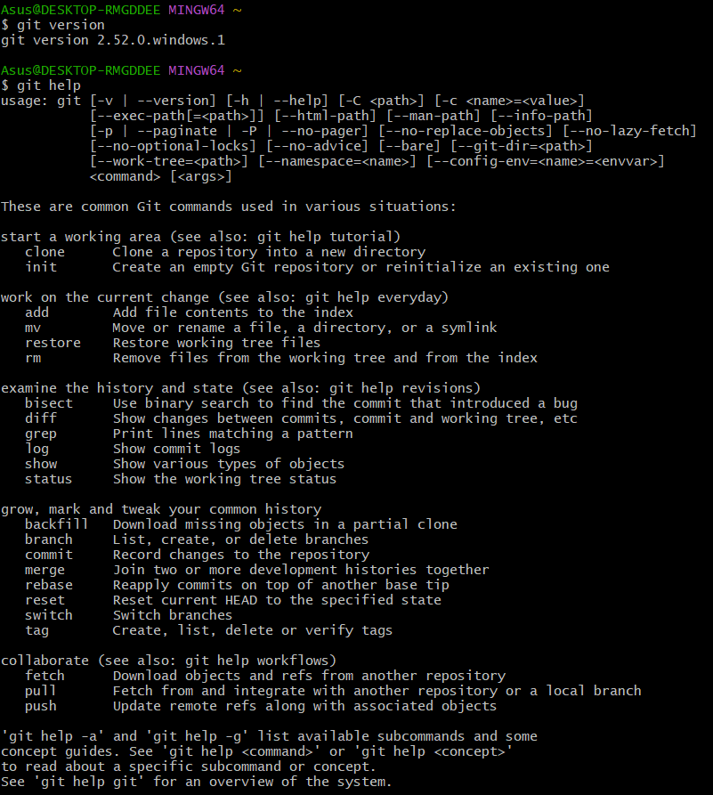

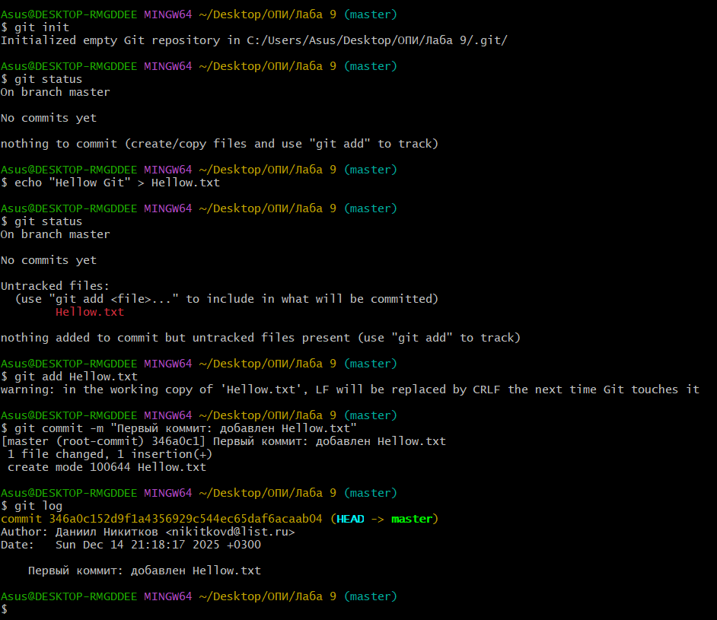

1. Что такое система контроля версий, для чего ее используют?

Система контроля версий (VCS) - это программное обеспечение для отслеживания изменений в файлах и координации работы нескольких людей над одним проектом.

Используется для:
- Сохранения истории изменений файлов
- Возможности отката к предыдущим версиям
- Совместной работы над проектом
- Разрешения конфликтов при одновременном редактировании
- Ветвления и слияния различных версий кода

2. Какой принцип хранения файлов использует Git?

Git использует принцип хеширования и snapshots (снимков состояния):
- Каждый коммит сохраняет snapshot всего проекта
- Файлы, которые не изменились, ссылаются на предыдущие версии
- Для идентификации используется SHA-1 хеш
- Данные хранятся в сжатом виде
- Работа основана на локальных операциях

3. В чем отличие Git от других систем контроля версий?

Основные отличия:
- Распределенность - каждый разработчик имеет полную копию репозитория
- Скорость - операции выполняются локально
- Целостность данных - использование хешей SHA-1
- Гибкое ветвление - создание и слияние веток выполняется быстро
- Нелинейная разработка - поддержка сложных workflows

4. В каких трех основных состояниях файлы могут находиться в Git?

1. Modified (изменен) - файл изменен, но изменения не проиндексированы
2. Staged (индексирован) - изменения добавлены в индекс и готовы к коммиту
3. Committed (зафиксирован) - изменения сохранены в локальной базе данных

5. Что такое индексация файла? Какой командой она выполняется?

Индексация - это подготовка изменений файлов к последующему коммиту. Файлы добавляются в staging area (область подготовки).

Команда: `git add <filename>`
Пример: `git add Hello.txt`

6. Что такое фиксация файла? Какой командой она выполняется?

Фиксация - это сохранение проиндексированных изменений в истории репозитория с созданием нового коммита.

Команда: `git commit -m "сообщение коммита"`
Пример: `git commit -m "Add new feature"`

7. Продемонстрируйте команду проверки выбранных настроек.

Команда: `git config --list`

Вывод:
```
user.name=Vladislav Lysenya
user.email=vlysenya7@gmail.com
init.defaultbranch=master
core.repositoryformatversion=0
core.filemode=false
core.bare=false
core.logallrefupdates=true
```

8. Как инициализировать репозиторий в существующей папке?

Команда: `git init`

Процесс:
```bash
cd /путь/к/папке
git init
```

9. Как указать файлы, за которыми должна следить система?

Команды:
- `git add <filename>` - добавить конкретный файл
- `git add .` - добавить все файлы в текущей директории
- `git add .txt` - добавить все файлы с расширением .txt

10. Как выполнить фиксацию изменений?

Команда: `git commit -m "Описание изменений"`

Процесс:
```bash
git add . Индексация изменений
git commit -m "Add new feature" Фиксация с сообщением
```

11. Какой командой определить состояния файлов?

Команда: `git status`

Вывод показывает:
- Текущую ветку
- Изменения готовые к коммиту (staged)
- Изменения не готовые к коммиту (unstaged)
- Неотслеживаемые файлы (untracked)

12. Для чего создается файл .gitignore? Поясните его структуру.

Назначение: Указать файлы и папки, которые Git должен игнорировать.

Структура:
```
Комментарии начинаются с

Игнорировать конкретные файлы
secret.txt
config.ini

Игнорировать по шаблону
.log
.tmp

Игнорировать папки
node_modules/
build/
dist/

Исключения из правил
!important.log
```

Пример использования:
```bash
Создание файла
notepad .gitignore

Добавление в репозиторий
git add .gitignore
git commit -m "Add gitignore"
```

